🌻 **Litera și sunetul â și Â.**  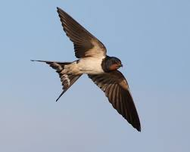

           🌻 mâine          tânăr                cântec          vânt

            câine           vândut              stână           când

            pâine           cântar               cânt            mândrie

            rând            stâncă               râu             pândesc

 🌻 rândunică – rândunici

întâmplare – întâmplări

      sprânceană - sprâncene

      cârmă - cârme

🌻 Pe malul apei s-au oprit doi cocostârci.

                Ei caută peștișori și melci.

                Păcală și Tândală sunt prieteni.

                Ieri am mâncat pâine cu unt.

                Motanul a răsturnat ulcica cu smântână.

